Desarrollo de aplicativo web de la empresa komputronik de la asignatura administración de base de datos

Fabián Alfredo Forero Gómez

Programa de Ingeniería de Sistemas

Administración de Base de Datos

Universidad de la Amazonia

Florencia, Caquetá

2017

Desarrollo de aplicativo web de la empresa komputronik de la asignatura administración de base de datos

Presentado por:  
Fabián Alfredo Forero Gómez

Presentado a:

Fredy Antonio Verastegui González

Docente

Programa de Ingeniería de Sistemas

Administración de Base de Datos

Universidad de la Amazonia

Florencia, Caquetá

2017

**CONTENIDO**

INTRODUCCIÓN 4

OBJETIVOS 5

OBJETIVO GENERALES 5

OBJETIVOS ESPECÍFICOS 5

FORMULACION DEL PROBLEMA 6

JUSTIFICACIÓN 7

REQUISITOS DE LA EMPRESA KOMPUTRONIK 8

ESPECIFICACION DE REQUISITOS 10

MODELO ENTIDAD RELACION 21

MODELO RELACIONAL 22

CONCLUSIÓN ………………………………………………………………………… 25

REGISTRO FOTOGRAFICO ………………………………………………………….26

Introducción

En la ciudad de Florencia Caquetá hay gran abundancia de empresa de reparación y otros servicios electrónicos, en especial la empresa komputronik la cual se encarga de lo anteriormente dicho y a su vez realiza el proceso de ventas de equipos electrónicos. La empresa komputronik se le ha presentado la necesidad de llevar un registro de reparación de servicios electrónico, por lo cual en el presente trabajo de administración de bases de datos se va a implementar los conocimientos que se han aprendido en el transcurso del semestre académico, en donde se desea modelar un diseño de bases de datos de la compañía que dio el aval para su desarrollo por lo cual se realizara un aplicativo web para suplir esta necesidad.

Objetivos

**Objetivo General**

* Desarrollar un aplicativo web reparación de los equipos electrónicos de la empresa komputronik.

**Objetivos Específicos**

* Identificar los requisitos funcionales para la elaboración de los modelos.
* Realizar la Normalización del modelo físico
* Construir el diccionario de datos de la empresa komputronik
* Crear la base de datos de la empresa komputronik

Formulación del problema

La empresa komputronik es una compañía de venta y arreglo de equipos de cómputo, **Komputronik** cuenta con sus respectivos sistemas de información en el área de ventas, se desea construir un aplicativo web para el área de reparación para ayudar a llenar posibles huecos de información que pueda presentar en la empresa komputronik.

Justificación

La solución que se desea implementar es crear un aplicativo web con el que se puede trabajar sin depender de los recursos físico en un 100 % de esta forma los empleados podrán guardar la información después de arreglar los posibles fallos de estructuración empresarial. La aplicación web permitirá avanzar como organización hacia el internet de las cosas, lo cual permitirá a la empresa ahorras costo monetarios y solo consumiendo el servicio del aplicativo web. Hoy en día cualquier empresa debe plantarse el uso de la aplicación web para ganar reconocimiento en el mercado, permitiendo avanzar a la compañía en un mundo competitivo.

Requisitos de la empresa komputronik

Contexto

La empresa komputronik realiza la labor de reparar y vender equipos y partes electrónicos, la empresa komputronik solo tiene una sucursal y está ubicada en Florencia Caquetá (Colombia).

* **RI-001** La empresa komputronik tiene 4 trabajadores los cuales son( el ingeniero, el técnico, el pasante y el administrador)
* **RI-002** La empresa cuenta con los siguientes datos del ingeniero, el técnico y el administrador (nombres, apellidos, identificación, teléfono, cargo, salario, teléfono entre otros).
* **RI-003** La atención del cliente puede ser realizada por el técnico, el ingeniero o el pasante esto depende de la disponibilidad de cada trabajador.
* **RI-004** El cliente al solicitar el servicio recibirá una factura con los siguientes datos (fecha, un costo entre otra información).
* **RI-005** Al equipo electrónico se le realiza un tipo de servicio.
* **RI-006** Se debe diligenciar un factura una vez terminado el servicio en donde estará la siguiente información (fecha ingreso, fecha salida, referencia, costo , etc.)
* **RI-007** El ingeniero es el encargado de cobrar el servicio al cliente. también es el encargado de comprar los artículos que le hagan falta a los proveedores (id, nombre de la empresa, teléfono, valor de la compra.) de la empresa y solucionar los problemas que no puedan realizar el técnico ni el pasante.
* **RI-008** El administrador es el encargado de llevar las facturas de compra de la empresa.
* **RI-009** El administrador debe generar un reporte de los clientes que más acuden a la empresa.

Especificación de los Requisitos

|  |  |
| --- | --- |
| RI-001 | Cantidad de Empleados |
| Versión | 001(2017-09-28) |
| Autores | Fabian forero Gomez |
| Fuentes | Miller sanabria |
| Descripción | Expresa la Cantidad de empleado que tiene la empresa |
| Datos Específicos | -Cantidad de Empleados |
| Intervalo Temporal | Ninguna |
| Importancia | Vital |
| Estado | Validado |
| Urgencia | Ninguna |
| Estabilidad | Alta |

|  |  |
| --- | --- |
| RI-002 | Información de los Empleados |
| Versión | 001(2017-09-28) |
| Autores | Fabian forero Gomez |
| Fuentes | Miller sanabria |
| Descripción | Expresa la Información de los Empleados |
| Datos Específicos | nombre  Apellido  Id  teléfono,  sueldo |
| Intervalo Temporal | Ninguna |
| Importancia | Vital |
| Estado | Validado |
| Urgencia | Ninguna |
| Estabilidad | Alta |

|  |  |
| --- | --- |
| RI-003 | Atención al cliente |
| Versión | 001(2017-09-28) |
| Autores | Fabian forero Gomez |
| Fuentes | Miller sanabria |
| Descripción | Expresa la Información del cliente |
| Datos Específicos | Nombre  Apellido  documento  teléfono |
| Intervalo Temporal | Ninguna |
| Importancia | Vital |
| Estado | Validado |
| Urgencia | Ninguna |
| Estabilidad | Alta |

|  |  |
| --- | --- |
| RI-004 | Solicitud de servicio |
| Versión | 001(2017-09-28) |
| Autores | Fabian forero Gomez |
| Fuentes | Miller sanabria |
| Descripción | El cliente llega a la empresa y es atendido por un empleado |
| Datos Específicos | -cliente |
| Intervalo Temporal | 10 a 12 veces por dia |
| Importancia | Vital |
| Estado | Validado |
| Urgencia | Moderada |
| Estabilidad | Alta |

|  |  |
| --- | --- |
| RI-005 | Estado del equipo |
| Versión | 001(2017-09-28) |
| Autores | Fabian forero Gomez |
| Fuentes | Miller sanabria |
| Descripción | el equipo del cliente |
| Datos Específicos | -Tipo de servicio |
| Intervalo Temporal | 10 a 12 veces por dia |
| Importancia | Vital |
| Estado | Validado |
| Urgencia | Moderada |
| Estabilidad | Alta |

|  |  |
| --- | --- |
| RI-006 | Reparación del equipo electrónico |
| Versión | 001(2017-09-28) |
| Autores | Fabian forero Gomez |
| Fuentes | Miller sanabria |
| Descripción | Marca y modelo del equipo del cliente |
| Datos Específicos | -servicio |
| Intervalo Temporal | 10 a 12 veces por dia |
| Importancia | Vital |
| Estado | Validado |
| Urgencia | Moderada |
| Estabilidad | Alta |

|  |  |
| --- | --- |
| RI-007 | Cobro servicio |
| Versión | 001(2017-09-28) |
| Autores | Fabian forero Gomez |
| Fuentes | Miller sanabria |
| Descripción | Los empleados cobra el servicio dado al equipo del cliente |
| Datos Específicos | valor reparación |
| Intervalo Temporal | 10 a 12 veces por dia |
| Importancia | Vital |
| Estado | Validado |
| Urgencia | Moderada |
| Estabilidad | Alta |

|  |  |
| --- | --- |
| RI-008 | Factura de compra |
| Versión | 001(2017-09-28) |
| Autores | Fabian forero Gomez |
| Fuentes | Marlon gualtero |
| Descripción | El administrador es el encargado de llevar las facturas de compra de la empresa. |
| Datos Específicos | -cantidad  -precio |
| Intervalo Temporal | 7 veces por día |
| Importancia | Vital |
| Estado | Validado |
| Urgencia | Moderado |
| Estabilidad | Buena |

|  |  |
| --- | --- |
| RI-009 | reportes de clientes |
| Versión | 001(2017-09-28) |
| Autores | Fabian forero Gomez |
| Fuentes | Marlon gualtero |
| Descripción | El administrador es el encargado de llevar reportes de los clientes fieles para realizar promociones o descuentos al momento de cobrar |
| Datos Específicos | -cantidad horas  -clientes |
| Intervalo Temporal | 7 veces por día |
| Importancia | Vital |
| Estado | Validado |
| Urgencia | Moderado |
| Estabilidad | Buena |

* Modelo entidad relación

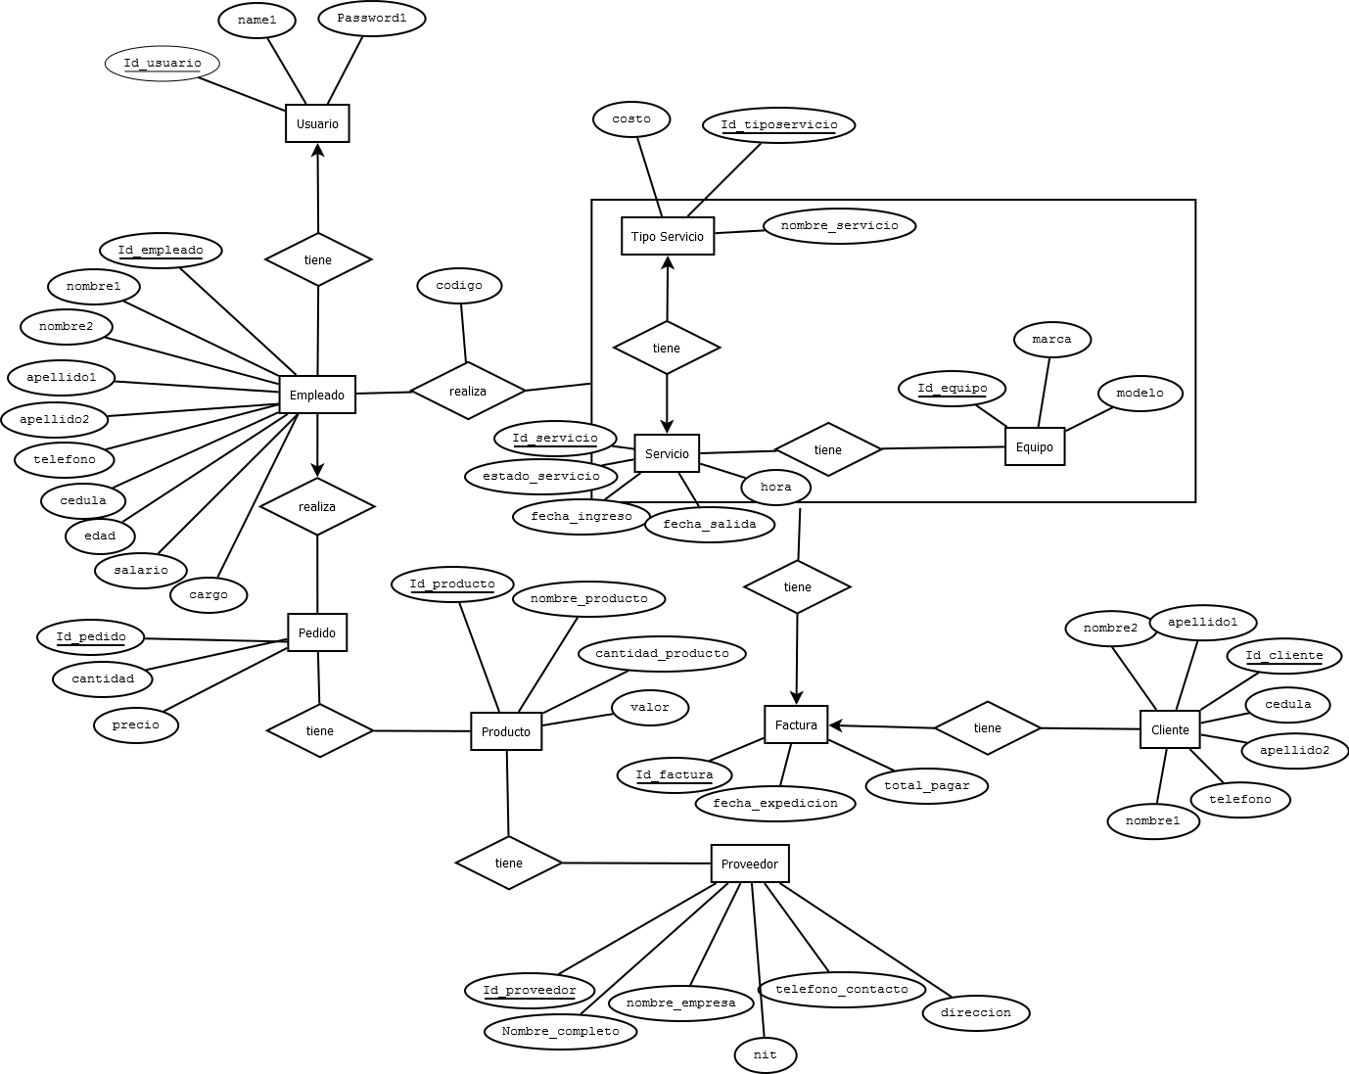

* Modelo relacional

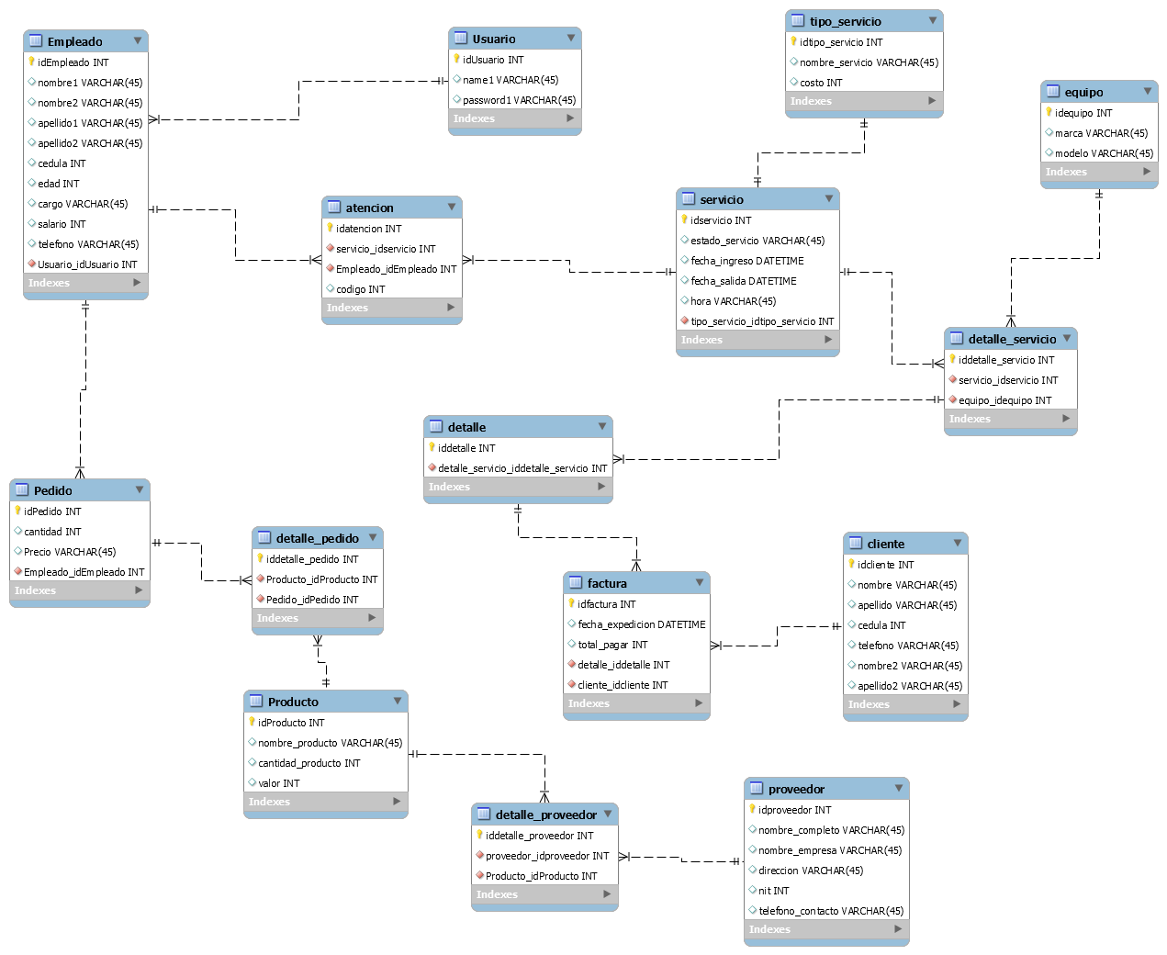

Nota: la normalización y el resto de trabajo está en las carpetas adjuntas

Conclusión

El diseño de base de datos no permite modelar la información para convertirlo en información que posteriormente se utilizara para mejorar el sistema cómo se maneja los datos en el que se desenvuelve la empresa, la funcionalidad del modelo entidad relación nos permite solucionar cualquier problemática o necesidad de una organización para después modelar la base de datos para un aplicativo web que permitirá guardar la información de cada servicio hecho por los empleados.

Registro fotográfico

